北新國中 112學年度 數學領域 八年級補行評量考試卷(題庫) 八年____班 座號：_____ 姓名：__________

一、單選題：
- 計算下列哪一個四邊形的面積時，不可以利用「對角線相乘÷2」？
(A)正方形 (B)菱形 (C)長方形 (D)箏形
答案：(C)
- 設常數函數y＝ax－1－( 2x＋4 )，則下列何者正確？
(A)a＝2 (B)a＝0 (C)y＝0 (D)y＝－1
答案：(A)
- 如附圖，坐標平面上有兩個相同的菱形，圍成塗色部分的正八邊形，請問∠1＝？
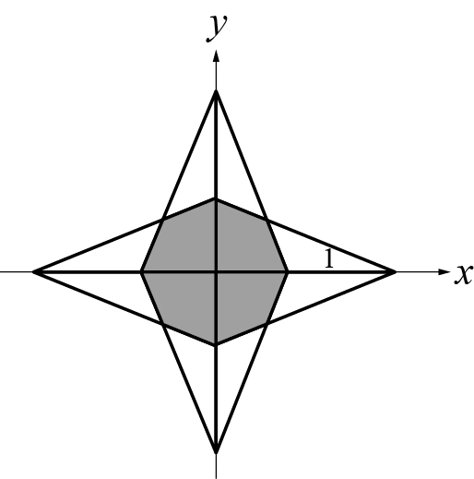
(A)28° (B)27.5° (C)25° (D)22.5°
答案：(D)
- 如附圖，ABCD是平行四邊形，平分∠ADC。若＝3，＝1，則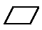ABCD的周長為何？
(A)13 (B)13.5 (C)14 (D)14.5
答案：(C)
- 在7與117之間要放入19個數，使之成為等差數列，則最中間的數為多少？
(A)51 (B)56.5 (C)62 (D)67.5
答案：(C)
- 若a、b、c為等差數列，公差為d ( d≠0 )，則下列敘述何者錯誤？
(A)數列a、b、c也為等差數列 (B)a＋b＋c
＝3b (C)數列a²、b²、c²也為等差數列 (D)2 ( b－a )＝2 ( c－b )
答案：(C)
- 已知△ABC為一直角三角形，且$\overline{\text{AC}}$＜$\frac{1}{2}$$\overline{\text{AB}}$，根據附圖尺規作圖痕跡，請問下列敘述何者錯誤？
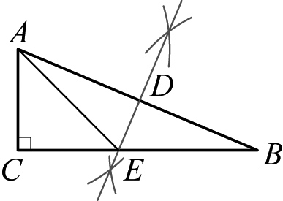
(A)$\overline{\text{AE}}$＝$\overline{\text{BE}}$ (B)∠ADE＝∠BDE (C)$\overline{\text{AD}}$＝$\overline{\text{BD}}$ (D)∠AED＝∠AEC
答案：(D)
- 一等差級數共有100項，其和是14750，公差是5，則其第20項是多少？
(A)－10 (B)5 (C)－5 (D)0
答案：(C)
- 將梯形紙片ABCD，以為摺線往下摺，使得D 的對應點F恰好落在上，已知∠ECF＝38°，求∠AEF的度數為何？
(A)104° (B)110° (C)111° (D)128°
答案：(A)
- 如附圖，L₁ // L₂，若∠1＝92°，∠2＝148°，則∠3＝？
(A)58° (B)56° (C)54° (D)52°
答案：(B)
- 有兩個等差數列318 , 315 , 312 , ……與6 , 11 , 16 , ……，若此兩數列的第k項相同，則k＝？
(A)36 (B)37 (C)38 (D)40
答案：(D)
- 有一種特殊的溫度計，刻有鄧氏與黃氏之度數。當黃氏零度時，鄧氏120度；當鄧氏零度時，黃氏零下45度。已知這兩種度數的關係成一次函數，設鄧氏x度時，黃氏為y度，則在幾度時，這兩種度數相等？
(A)－72 (B)－48 (C)－16 (D)20
答案：(A)
- 如附圖，O為ABCD內部的一點。若△AOB面積為9，△COD面積為13，△AOD面積為8，則△BOC面積＝？
(A)11 (B)12 (C)13 (D)14
答案：(D)
- 如附圖，平行四邊形ABCD中，為的中垂線，為∠BAD的角平分線，、相交於P點。若∠B＝80°，則∠EPG的度數為何？
(A)30° (B)40° (C)45° (D)50°
答案：(B)
- 小憲、阿彤兩人玩遊戲，分別從山坡的第一層階梯開始寫下等差數列，已知第一層階梯兩人皆寫下1，且小憲的公差是3，且當小憲寫到133時，阿彤的數字是353，請問，阿彤的前一階數字為何？
(A)345 (B)350 (C)351 (D)358
答案：(A)
- 如附圖，直角坐標平面上有一三角形△OAB，$\overline{\text{OA}}$≠$\overline{\text{OB}}$，若想作一線段通過原點，且將△OAB平分成面積相等的兩個三角形，下列為平平與安安的作圖方法，請問誰的方法正確？
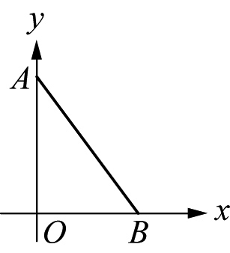
(A)平平 (B)安安 (C)兩人都對 (D)兩人都錯
答案：(B)
- 如附圖，∠A＝51°，∠C＝39°，且∠B＋∠EDF＝150°，求∠B＝？
(A)20° (B)25° (C)28° (D)30°
答案：(D)
- 設函數y＝x²⁰⁰＋x¹⁹⁹＋x¹⁹⁸＋……＋x¹⁰²＋x¹⁰¹＋x¹⁰⁰，則x＝－1時的函數值為何？
(A)101 (B)100 (C)1 (D)－1
答案：(C)
- 已知數列a₁ , a₂ , a₃ , …… , a_{n}為一等比數列，請問下列何者不是等比數列？
(A)3a₁ , 3a₂ , 3a₃ , …… , 3a_{n} (B)－2a₁ , －2a₂ , －2a₃ , …… , －2a_{n} (C)a₁＋3 , a₂＋3 , a₃＋3 , …… , a_{n}＋3 (D)a₁×a₁ , a₂×a₂ , a₃×a₃ , …… , a_{n}×a_{n}
答案：(C)
- 某次段考只考25題填充題，每題4分，老師們改完考卷後發現全校總體成績不理想，最高分的同學考80分，而且還有人考零分，於是老師們決定全校每位學生皆加20分。若以x為答對題數，y為得分，請問下列哪一個選項的圖形可以表達x、y的關係式？
(A)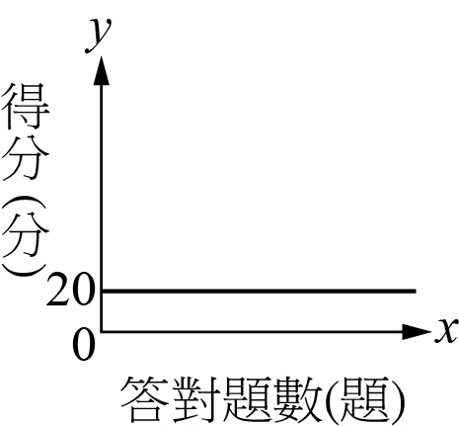 (B)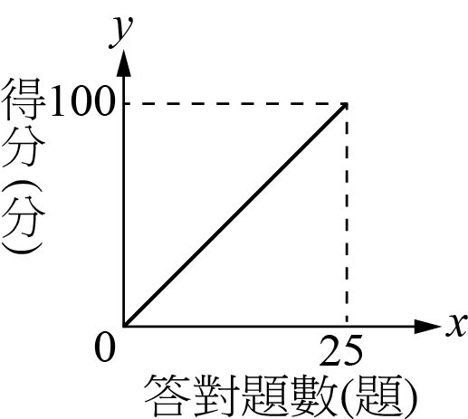 (C)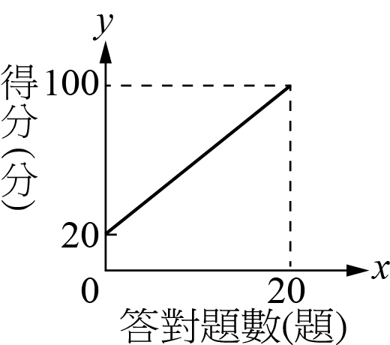 (D)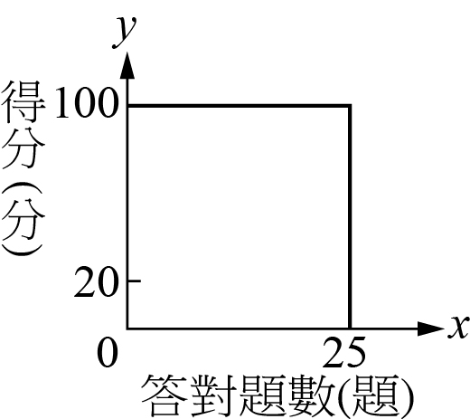
答案：(C)
- 坐標平面上有四點A (－1 , 5 )、B (－3 ,－1 )、C ( 5 ,－3 )、D ( 7 , 3 )，請問ABCD為何種四邊形？
(A)正方形 (B)梯形 (C)平行四邊形 (D)菱形
答案：(C)
- 等差級數( a－5 )＋( 4a－6 )＋( 7a－7 )＋……＋( 58a－24 )＝300，試求a＝？
(A)1 (B)6 (C)14 (D)20
答案：(A)
- 一平面上L₁、L₂、L₃、L₄、L₅五條直線相交的情形如附圖，根據圖中標示的角度，判斷下列敘述何者正確？
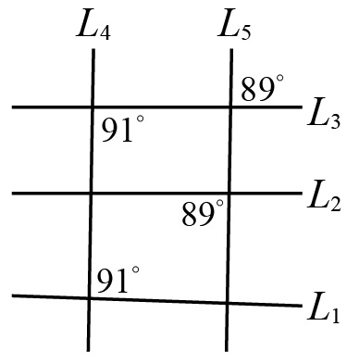
(A)L₁和L₃平行，L₂和L₃不平行 (B)L₁和L₃平行，L₂和L₃平行 (C)L₁和L₃不平行，L₂和L₃平行 (D)L₁和L₃不平行，L₂和L₃不平行
答案：(C)
- 如附圖，ABCD為平行四邊形，已知E為∠B、∠C的角平分線交點，＝10，＋＝14，則△EBC的面積為多少？
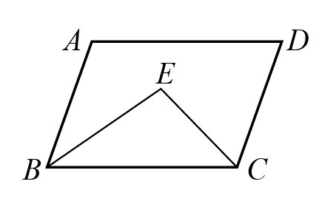
(A)24 (B)30 (C)32 (D)36
答案：(A)
- 如附圖，已知圓O₁、圓O₂的半徑相等，求作兩圓所構成圖形的對稱軸。
甲的作法：連，則即為對稱軸。
乙的作法：連，作的垂直平分線L，則直線L即為對稱軸。
試判斷甲、乙兩人的作法是否正確？
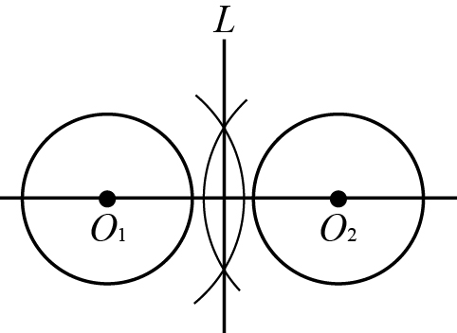
(A)甲正確、乙正確 (B)甲正確、乙錯誤 (C)甲錯誤、乙正確 (D)甲錯誤、乙錯誤
答案：(A)
- 如附圖，ABCD為矩形，AOEF為平行四邊形，D為上一點，且：＝3：5，△AOD為兩四邊形的重疊區域。若＝3，＝4，則AOEF的面積為何？
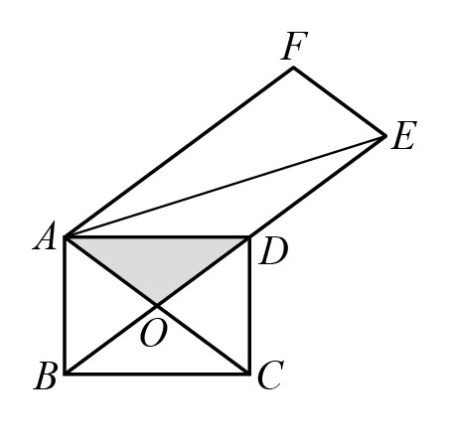
(A)24 (B)20 (C)18 (D)16
答案：(D)
- 等差級數 (－34 )＋(－31 )＋(－28 )＋…… 加到第幾項時和最小？
(A)8 (B)9 (C)10 (D)12
答案：(D)
- 在3與－384之間插入6個數，使其成為等比數列，則插入的第5個數為何？
(A)48 (B)－48 (C)96 (D)－96
答案：(D)
- 附圖中，＝，＝，＝。若依對應點順序表示，則下列何者正確？
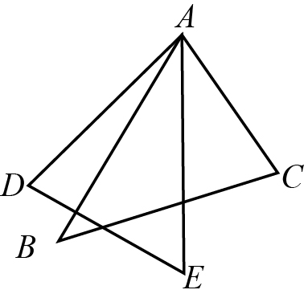
(A)△ABC△EAD (B)△ABC△ADE (C)△ABC△DAE (D)△ABC△EDA
答案：(A)
- 如附圖，∠BAE＝∠ABD，＝。若△ABD△BAE，則根據什麼全等性質？
(A)SSS (B)SAS (C)AAS (D)ASA
答案：(B)
- 一等差級數共有5項，其首末兩項的和為100，則此級數的和是多少？
(A)250 (B)200 (C)150 (D)300
答案：(A)
- 如附圖，下列四個尺規作圖方式中，何者所得的三角形面積最小？
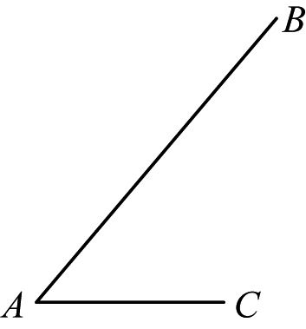
(A)過C點作一線段垂直$\overline{\text{AC}}$，交$\overline{\text{AB}}$於D點，得△ACD (B)過C點作一線段垂直$\overline{\text{AB}}$，交$\overline{\text{AB}}$於E點，得△ACE (C)過C點作一線段，交$\overline{\text{AB}}$於F點，使∠ACF＝∠A，得△ACF (D)以A點為圓心，$\overline{\text{AC}}$長為半徑畫弧，交$\overline{\text{AB}}$於G點，得△ACG
答案：(B)
- 已知等比數列,－,1，……，則此數列的第10項為何？
(A)8 (B)－8 (C)8 (D)－8
答案：(D)
- 附圖是小明利用尺規作圖的結果，請問下列敘述何者錯誤？
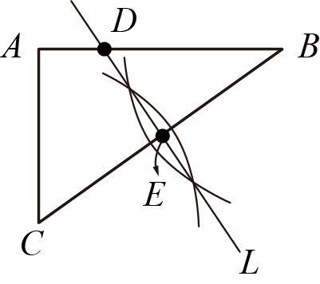
(A)⊥ (B)＝ (C)L為的中垂線 (D)＝
答案：(D)
- 如附圖，L₁ // L₂，：＝2：3。若△ACD面積是18，則梯形ABCD的面積是多少？
(A)30 (B)27 (C)24 (D)21
答案：(A)
- 附圖是由正方形ABCD與正方形EFGH組成，O為兩正方形對角線的交點，且∠1＝70°，請問最少要將正方形EFGH順時針旋轉幾度，可使得$\overline{\text{AD}}$//$\overline{\text{EH}}$？
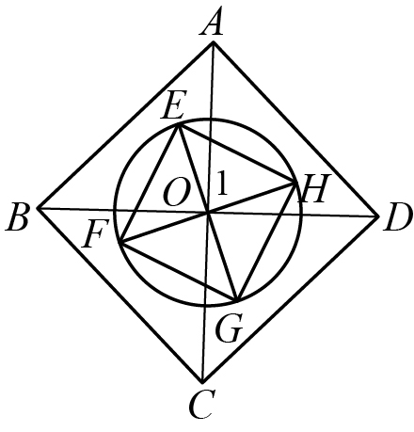
(A)70 (B)60 (C)45 (D)20
答案：(D)
- 超馬選手林小傑挑戰沙漠極限馬拉松，需要依序由A經過B、C兩個地點後，再回到A地完成比賽。比賽後他一直想不起來最後從C地回到A地這段路程花了多少時間，但他知道自己最後的路段都是固定速率，每小時跑13公里，且A、B兩地的距離為17公里，B、C兩地的距離是11公里，請問最後一段路C到A他可能跑了幾小時？
(A)2 (B)2.5 (C)3 (D)3.5
答案：(A)
- 如附圖，梯形ABCD中，已知$\overline{\text{AD}}$//$\overline{\text{BC}}$，$\overline{\text{AB}}$≠$\overline{\text{CD}}$，下列選項中，何種方式可以將梯形ABCD分成兩個面積相等的圖形？
(A)連接$\overline{\text{AC}}$ (B)分別取上底與下底的中點H、K，連接$\overline{\text{HK}}$ (C)作$\overline{\text{BC}}$的垂直平分線 (D)作梯形ABCD的兩腰中點連線
答案：(B)
- 已知梯形的上底與高相等，下底是上底的3倍，且面積是18，設上底長為x，則下列何者正確？
(A)2 ≤ x ≤ 4 (B)4＜x ≤ 6 (C)6＜x ≤ 8 (D)x＞8
答案：(A)
- 下列哪一個數列是等差數列也是等比數列？
(A)1 , 1 , 1 , 1 , 1 (B)0 , 0 , 0 , 0 , 0 (C)0 , 2 , 4 , 6 , 8 (D)1 , －1 , 1 , －1 , 1
答案：(A)

